OS Windows – Ovládanie
Práca s myšou
• stisk ľavého tlačidla = LC – výber objektov
• dvojstisk ľavého tlačidla = 2xLC – spustenie programu, resp. otvorenie zložky, dokumentu
• stisk pravého tlačidla = RC – vyvolanie tzv. kontextového menu
• vlečenie objektu myšou = D&D – stlač LC – ťahaj – pusť, využíva sa na premiestnenie objektov, zmenu veľkosti, kreslenie, kopírovanie...
Windows = okná = každý program beží v samostatnom okne na pracovnej ploche PP.
Pracovná plocha PP
Sa skladá z:
- Hlavný panel HP. Dá sa nastaviť, aby sa skrýval. Tvoria ho:
  - Tlačidlo Štart: po LC (alebo Alt S, alebo Win) sa zobrazia:
- Najčastejšie spustené programy
- Všetky programy
- Tento počítač
- Dokumenty
- Hľadať
- Ovládací panel
- Príkazový riadok
- Posledné otvorené dokumenty
- Vypnutie PC
Ak chceme toto zobrazovanie zmeniť, RC na Štart → Vlastnosti → Ponuka Štart → Prispôsobiť.
  - Panel rýchleho spustenia: tu sú ikony programov, ktoré spustíme 1xLC. Nemusí byť zapnutý – RC na panel úloh → Panely s nástrojmi → Panel rýchleho spustenia. Program do neho pridáme s D&D z plochy.
  - Panel úloh – tu sú spustené programy, prepínanie s LC alebo AltTab.
  - Informačný panel – vpravo – je tu klávesnica, hodiny, ikony USB a niektorách programov. Zmena klávesnice – s LC → výver. Zmena času a dátumu 2xLC.
- Plocha s ikonami zástupcov programov. Program otvoríme s 2xLC. Úprava plochy sa robí:
Na ploche RC → Vlastnosti → a nastavíme obrázok pozadia, tému, šetrič obrazovky a jej napájanie, rozlíšenie, veľkosť ikon a ich rozostup, farby atd. Zástupcov programov na PP vytvoríme tak, že cez Štart si vyberieme program, ale nie s LC, ale cez RC → odoslať na plochu.

Práca s oknami
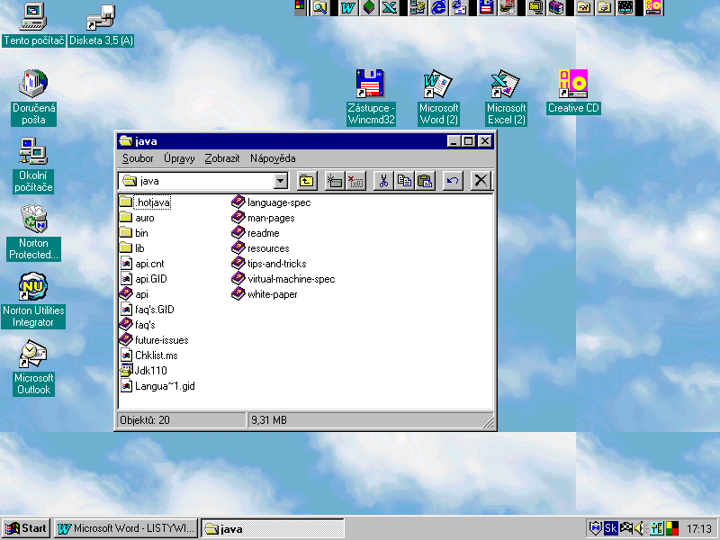
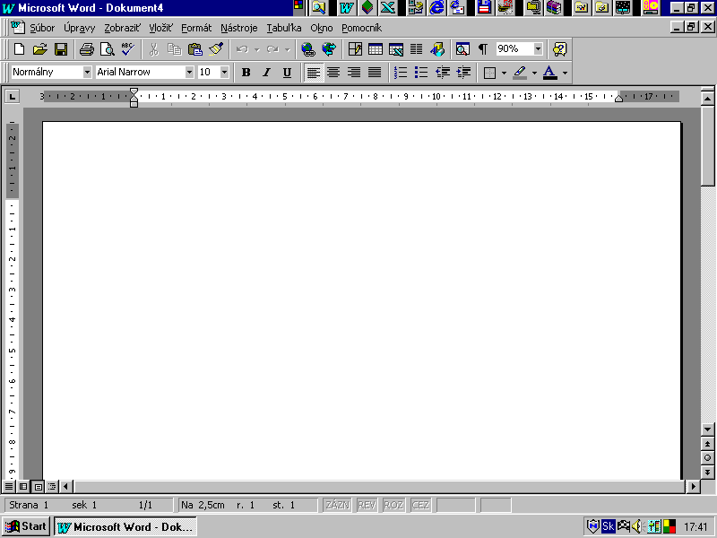
- V okne sa v hornom pravom rohu nachádzajú ikony pre minimalizáciu/ maximalizáciu/obnovenie/ zatvorenie okna.
- Zmenu veľkosti okna vykonáme vlečením za rohy okna.
- Okno premiestnime vlečením za ľubovoľné miesto titulnej lišty.
Vytvorenie novej zložky, zástupcu
RC na PP → Nový objekt → zložky, alebo zástupcu programu. Pri vytvorení zástupcu prechádzame zložkami, kým nenájdeme programu.
Premenovanie objektov
LC na meno – alebo F2 - a prepíšeme starý názov na nový.
Odstránenie objektov
Označené odvlečieme do koša alebo s Del. Trvalo odstránime s Shift Del.
Kopírovanie ( CtrlC )
• D&D z okna do okna, pri kopírovaní v rámci toho istého disku s Ctrl
• Ctrl C nakopírujeme objekty do schránky, a potom vložíme pomocou Ctrl V ,
• s RC → Kopírovať , v cieľovej zložke RC → Vložiť
Presun (Ctrl X)
Je kopírovanie, len súbor nezostane na pôvodnom mieste, vystrihnutý súbor vložíme s Ctrl V.
Označenie viacerých objektov
Sa robí s LC tak, že súvislú radu objektov označíme s Shift, nesúvislú s Ctrl.
Hľadanie = F3
Ovládací panel
Slúži na nastavenie Windows, ako aj správu HW.
Kontextové menu
Zjaví sa po RC alebo klávese napravo od pravého Alt. Môže byť v každom programe iné. Poskytuje možnosti páce v programe alebo s objektom ako Odoslať (na plochu, Bluetooth, mail...), vystrihnúť, kopírovať, vložiť, a zistiť Vlastnosti objektu – veľkosť, oprávnenie, rozmery atd. Povybratí činnosti sa otvorí dialógové okno.
Správca úloh Windows
Slúži na sledovanie a vypínanie spustených programov a služieb alebo aj počítača. Spustíme ho s: Ctrl Shift Esc, alebo Ctrl Alt Del – tu môžme PC aj zamknúť, odhlásiť sa alebo vypnúť PC.

